АНКЕТА
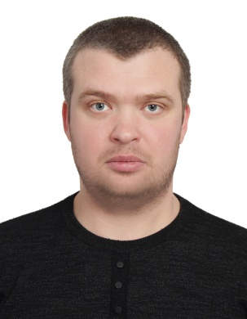
На должность
Электромонтер 5р

1. Фамилия, имя, отчество  Фамилия, имя в латинской транскрипции | Степанов Иван Николаевич
2. Если изменяли фамилию, имя или отчество, то укажите их, а также когда, где и по какой причине изменяли | нет
3. Год, число, месяц и место рождения (село, деревня, город, район, область, край, республика | 14.01.11992
4. Гражданство (если изменяли, то укажите когда и по какой причине) | Россия
5. Образование (когда и какие учебные заведения окончили, номера дипломов). Специальность по диплому. Квалификация по диплому. | Средне профессиональное.  2009-2014 георгиевский техникум механизации автоматизации и управления. Диплом серия 112624 №0376798  Техник: Монтаж, наладка и эксплуатация электрооборудования промышленных и гражданских зданий.
6. Ученая степень, ученое звание (когда присвоены, номера дипломов) | Нет
7. Какими иностранными языками и языками народов Российской Федерации владеете и можете объясняться (владеете свободно) | Русский  Английский (элементарный)
8. Имеете ли Вы награды (правительственные, ведомственные и т.д. если да, укажите, какие и когда получены) | Нет
9. Привлекались ли Вы или Ваши ближайшие родственники к уголовной ответственности (когда и за что) | Не привлекались
10. Состоите ли на учете по поводу психического заболевания, алкоголизма, наркомании | Не состою
11. Выполняемая работа с начала трудовой деятельности (включая учебу в высших и средних учебных заведениях, военную службу, работу по совместительству, пр едпринимательскую деятельность, командировки за рубеж длительностью более полугода и т.п.) *
Месяц и год |  | Должность с указанием предприятия, учреждения, организации.  Содержание работы. | Местонахождениепредприятия, учреждения, организации
Поступления | Ухода |  | Местонахождениепредприятия, учреждения, организации
2009 | 2014 | Учеба в ГТМАУ- | Г. Георгиевск
2010 | 2010 | Прохождение практики.  Электромонтажник 2р | ООО "Электромонтажное управление №3" г. Пятигорск
2011 | 2012 | Служба в ВС РФ
2013 | 2015 | Электромонтажник по освещению и осветительным сетям 2р-3р. | ООО Электросевкавмонтаж (ВУЭР) Волгодонское Управление Электромонтажных Работ.
2015 | 2016 | Электромонтер по ремонту и обслуживанию электрооборудования 4р. 2016 присвоена квалификация 5р | ХМАО-Югра г. Лянтор ЗАО"Нефтестройсервис"
2017 | НВ | Электромонтер по ремонту и обслуживания электрооборудования непосредственно занятых на обьектах добычи нефти и газа 5р ПСП( Приемо Сдаточный Пункт) | АО НК "Конданефть"

12. Семейное положение женат, один ребенок.

13. Отношение к воинской обязанности и воинское звание
Рядовой запаса
Служба в Вооруженных Силах РФ: служил

14. Адрес постоянной регистрации город Георгиевск
Адрес фактического проживания и номер телефона
Ул.Ленина 71кв1 89880996962
16. Паспорт или документ, его заменяющий
0712 681587 Отделом УФМС России по Ставропольскому краю в г.Георгиевске
(номер, серия, когда и кем выдан)

27. Адрес личной электронной почты
Vanek.Stepanov.1992@mail.com
28. Номер мобильного телефона
89880996962

